Budynki energooszczędne (Domy pasywne   
i Domy o prawie zerowym użyciu energii) –

Dom Pasywny

# Streszczenie

Celem tworzenia budynków pasywnych jest dostarczenie maksymalnej wygody wynikającej z ich użytkowania przy jednoczesnym zminimalizowaniu poboru energii potrzebnej do ich funkcjonowania. Główne kryteria dotyczące planowania budowy domów pasywnych odnoszą się do poprawy geometrii budynku i jego umiejscowienia, poprawy szczelności powłoki zewnętrznej budynku w celu zapobiegania utraty energii, jak też zainstalowaniu wysokiej jakości ram okiennych i szyb. Podczas wznoszenia tego rodzaju budynków niezbędne jest zapewnienie wysokiej jakości prac oraz doboru materiałów np. wyeliminowanie wszelkich nieszczelności oraz występowania mostków termicznych. System wentylacji z możliwością odzyskiwania ciepła w znacznym stopniu zmniejsza utratę ciepła w okresie zimowym, a dodatkowe ogrzewanie uzyskiwane jest przy nakładzie niewielkich kosztów. Powyższy moduł szkoleniowy opisuje jaka zależność występuje pomiędzy wymienionymi czynnikami oraz, w jaki sposób rozpoznać, czy budynek jest budynkiem pasywnym.

# Cele

**Po zakończeniu prac z powyższym modułem uczeń będzie potrafił …**

* Wymienić główne cechy domów pasywnych.
* Opisać sposoby na zmaksymalizowanie poboru energii słonecznej.
* Wytłumaczyć znaczenie np. doboru miejsca budowy domu, zaciemnienia, rodzaju okien, ilości i orientacji otworów okiennych etc. na funkcjonowanie i jakość domów pasywnych.
* Wytłumaczyć znaczenie stosunku powierzchni do objętości pod kątem budowy.
* Nazwać rodzaje mostków termicznych/cieplnych.
* Wytłumaczyć dlaczego mostki termiczne niekorzystnie wpływają na strukturę   
  i funkcjonowanie budynku.
* Uzasadnić konieczność zabezpieczenia powłoki budynku przed nieszczelnościami.
* Uzasadnić konieczność instalacji kontrolowanego system wentylacji.

**Zawartość**

Streszczenie 1

Cele 1

1. Wstęp 4

2. Planowanie domu pasywnego 4

2.1 Jak umiejscowienie budynku oraz jego orientacja względem czterech stron świata wpływa na efektywność energetyczną? 5

2.2 Działanie wiatru 5

2.3 Jaki kształt jest najwłaściwszy dla domu pasywnego? 5

2.4 Wpływ kształtu i umiejscowienia budynku na pobór energii słonecznej 7

2.5 Jaki powinien być rozkład pomieszczeń mieszkalnych w domu pasywnym – Centralna Europa? 7

3. Przegrody zewnętrzne budynku 9

3.1 Ściany 9

3.1.1 Ściany zewnętrzne wykonane z drewna 9

3.1.2 Bezramowe ściany zewnętrzne 10

3.2 Dach 11

3.3 Płyta fundamentowa i strop piwnicy 11

3.4 Okna w domach pasywnych – jaki dobrać rozmiar 11

3.5 Ochronna przed przegrzaniem w porze letniej oraz systemy zacienienia 13

3.5.1 Sposoby ochrony przed przegrzaniem w lecie – Centralna Europa 13

3.5.2 Naturalna ochrona przed Słońcem 13

3.5.3 Sztuczna ochrona przed Słońcem 14

4. Co to jest mostek termiczny i dlaczego jest tak istotny? 15

4.1 Rozpoznawanie mostków termicznych – ich wpływa na równowagę energetyczną budynku 16

4.2 Rodzaje mostków cieplnych 16

4.3 Planowanie budowy i budowa w praktyce – Europa Centralna 17

4.4 Reguły dotyczące unikania tworzenia się mostków cieplnych 17

5. Jak stosować “szczelne powłoki” 19

5.1 Jakie korzyści płyną z prawidłowego zastosowania uszczelnienia? 19

5.2 Główne zasady odnoszące się do szczelności 20

5.3 Jakie elementy budynku sprawiają największe problem? 21

5.4 Test szczelności „Blower door test“ 21

6. Wentylacja 22

7. Technika budowania domów pasywnych i domów posiadających nadwyżkę energii 24

8. Spis ilustracji 25

9. Informacja 26

# 

# Wstęp

Celem tworzenia budynków pasywnych według Instytutu ds. budynków pasywnych w Darmstadt – Niemcy, jest takie zminimalizowanie zużycia energii grzewczej, żeby konwencjonalny system grzewczy był już nie potrzebny.

Do zmierzenia takiej efektywności ustanowiono określone wartości. Według nich wyznacza się parametry budynków pasywnych.

* Roczne wymagania energetyczne odnoszące sie do powierzchni mieszkalnej nie większe niż 15 kWh/m²a a limit ogrzewania ≤ 10 W/m²
* Całkowita wartość wkładu energii pierwotnej nie większa niż 120 kWh/ m²a.

# Planowanie domu pasywnego

Budowa budynków staje się coraz bardziej skomplikowanym procesem, w którym odpowiednie planowanie odgrywa istotną rolę. Przy prowadzeniu skomplikowanych prac budowlanych niezbędny jest udział architekta, eksperta ds. budownictwa, energetyka, specjalisty od ochrony przeciw pożarowej, ochrony przed hałasem oraz hydraulika, elektryka, instalatora wentylacji i systemów grzewczych. Takie podejście nazywa się zintegrowanym planowaniem.

**Przynajmniej trzy czynniki muszą być brane pod uwagę przy doborze ekipy odpowiedzialnej za budowę:**

1. Pracownicy muszą posiadać odpowiednie umiejętności.

2. Liczba osób w ekipie jest optymalna.

3. Podział prac i obowiązków został jasno i klarownie przydzielony.

Dla domków jednorodzinnych nie jest konieczne planowanie dużej ekipy.

**Przy planowaniu budowy domu pasywnego kilka rzeczy powinno się wziąć pod uwagę:**

|  |  |
| --- | --- |
| **Kryterium planowania** | **Kluczowe aspekty** |
| **Umiejscowienie placu budowy oraz budynku** | Budynek zwrócony na stronę południową, unikanie zacienienia |
| **Kompaktowość** | Korzystny współczynnik S/V, właściwa geometria budynku, odpowiednia głębokość budynku |
| **Lokalizacja otworów okiennych** | Nasłonecznienie, ochrona przed działaniem słońca latem |
| **Rozkład pomieszczeń** | Głębokość pomieszczeń, ilość dostępu światła dziennego, ochrona przed hałasem |
| **Osłona przed słońcem** | Naturalna/strukturalna/aktywna osłona przed słońcem |
| **Struktura elementów** | Doskonała wartość współczynnika U, unikanie mostków termicznych |
| **Szczelność** | Proste rozwiązania przy zabezpieczaniu łączników, minimalna ilość połączeń pomiędzy elementami budynku, szczegółowe planowanie |

Tabela 1: Omówienie kryteriów planowania dla domów pasywnych

## Jak umiejscowienie budynku oraz jego orientacja względem czterech stron świata wpływa na efektywność energetyczną?

Każdy budynek stoi w jakimś otoczeniu. Różne warunki wpływają na jego funkcjonowanie jest to np. **sąsiedztwo innych budynków, działanie czynników atmosferycznych, nasłonecznienie zależne od pory roku,** etc.

Jeśli te wszystkie czynniki zostaną wzięte pod uwagę, wtedy możliwe jest uzyskanie satysfakcjonującego poziomu energooszczędności.

**Indywidualne cechy wpływające na funkcjonowanie budynków zostały zaprezentowane poniżej:**

## Działanie wiatru

**Działanie wiatru** ma negatywny wpływ na utrzymanie stałej temperatury w budynku. Podczas zimnych dni chłodne podmuchy wiatru prowadzą do szybszego spadku temperatury wewnątrz budynku. Dla zwykłych budynków ma to duże znaczenie, ale dla budynków energooszczędnych wymaganie wzrasta o **2–3 kWh/m2**.

Na obszarach, na których występują silne wiatry można zastosować **ochronę przeciwwiatrową**, która w znaczny sposób potrafi zredukować negatywne działanie wiatru i pomóc w utrzymaniu **stałej temperatury**.

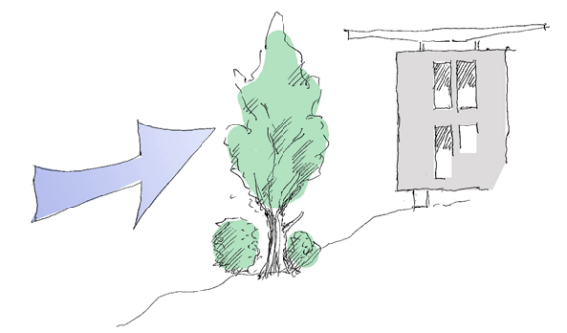

Ilustracja 1: Ochrona przeciwwiatrowa - drzewo wraz zkrzewami (Źródło: Stefan Prokupek, GrAT)

## Jaki kształt jest najwłaściwszy dla domu pasywnego?

**Im bardziej kompaktowy jest budynek tym łatwiej o uzyskanie satysfakcjonujących standardów energetycznych.** Do czynników decydujących o kompaktowości budynku można zaliczyć jego głębokość, ilość pięter oraz obecność wypukłości lub ich brak.

**Wskaźnik stosunku powierzchni do objętości** (S/V) ma zasadnicze znaczenie na **energetyczne właściwości budynku**.

Wskaźnik S/V wskazuje jak duża powinna być powierzchnia S (np. ściana, sufit, dach oraz powierzchnia okien) w stosunku do wielkości budynku V, a zatem do powierzchni mieszkalnej.

Im większy jest ten współczynnik, tj. im wyższa wartość **S/V**, **tym większe są wymagania energetyczne na m2 powierzchni użytkowej**. Im mniejszy budynek, tym ekonomiczniejszy proces budowy ze względu na krótszy czas budowy oraz zużycia materiałów.

**Większe budynki** mają niższy, a zatem korzystniejszy współczynnik **S/V niż małe budynki.** Bardzo małe, domki jednorodzinne potrzebują dużej ilości izolacji, aby utrzymać ciepło na poziomie poniżej 15 kWh/m2a.

Budynki o **prostych kształtach geometrycznych** (prostopadłościan, sześcian) mają mniejszą powierzchnię w porównaniu do ich objętości, a zatem lepszą wartość wskaźnika **S/V** niż budynki charakteryzujące się wypukłościami, wykuszami, etc.

Zaprezentowane przykłady kształtów budynków pokazują różne wartości wskaźnika S/V.

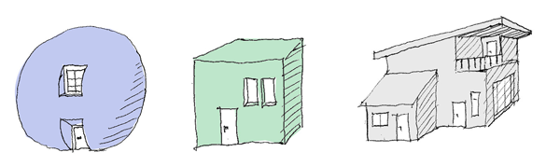

Ilustracja 2: Po lewej: kształt kulisty (< 0.3); po środku: sześcian (około 0.5), po prawej: duża powierzchnia (> 0.8) (źródło: Stefan Prokupek, GrAT)

Domy jednorodzinne standardowo mają wartość współczynnika **S/V pomiędzy 0.7 a 1.0**, duże budynki osiągają niższe wartości, nawet do 0.2. **Jednorodzinne** domy pasywne powinny osiągać wartości **poniżej** **0.8**, jeśli to możliwe. Wyższe wartości współczynnika S/V występują przy grubszej izolacji, i odnoszą się do wartości 15 kWh/m2a.

**Przykład**

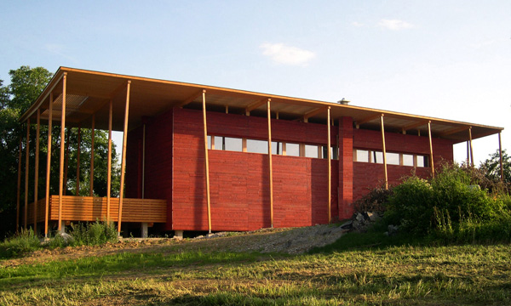

Ilustracja 3: S-HOUSE w Böheimkirchen, Austria (źródło: GrAT)

Dom S-HOUSE w Austrii jest zlokalizowany na zboczu o lekkim pochyleniu na południe i częściowo na wschód. Dłuższa fasada budynku zwrócona jest na południe. Przekrój budynku ma kształt kwadratu. Objętość budynku wynosi około 1200 m3. Przy swojej objętości i dzięki prostym kształtom S-HOUSE osiąga wartość współczynnika S/V równą 0.6, co kwalifikuje go do miana budynku pasywnego.

## Wpływ kształtu i umiejscowienia budynku na pobór energii słonecznej

Projektant pracując nad projektem budynku powinien wziąć pod uwagę nie tylko wartość współczynnika S/V, ale także potencjalną zdolność do absorbowania energii słonecznej przez ten budynek.

W budynkach charakteryzujących się niewielką głębokością można wszystkie pokoje umieścić po stronie południowej.

## Jaki powinien być rozkład pomieszczeń mieszkalnych w domu pasywnym – Centralna Europa?

**Przy odpowiednim zaplanowaniu rozkładu pomieszczeń znaczna część energii może zostać zaoszczędzona.**

Następujące czynniki mogą odgrywać znacząca rolę:

* **Orientacja: pokoje dzienne** powinny być umieszczone **po stronie południowej**, tak aby jak najwięcej energii słonecznej docierało do pomieszczeń (**bezpośrednie pozyskiwanie promieniowania słonecznego**).
* **Strefa:** duże wahania temperatur w domach pasywnych są niemożliwe – temperatura wewnątrz budynku jest jednolita. Jeśli ciepło zostanie skierowane do pokoju dziennego wczesnym popołudniem, wtedy temperatura będzie wzrastać przez kolejne kilka godzin, natomiast podczas nocy temperatura wyrówna się w całym budynku. W ten sposób temperatura w pokojach ustali się na poziomie 18 - 19 °C , natomiast podczas dnia wzrośnie do 20 - 21 °C.
* **Oświetlenie: orientacja domu** względem stron świata wpływa na ilość światła **naturalnego docierającego do jego wnętrza**. Wymiary okien oraz ich umiejscowienie odgrywa dużą rolę. Najlepsze pod tym względem są okna od podłogi do sufitu pod warunkiem, że nie ucieka przez nie ciepło, a latem nie przenika.
* **Oświetlenie pomieszczeń wewnętrznych:** w pomieszczeniach nie wymagających dużego natężenia światła stosuje się przeszklone ściany działowe, świetliki oraz okna.   
  W ten sposób, mniej się korzysta ze sztucznego oświetlenia.
* **Wentylacja:** systemy wentylacji powinny być tak zaprogramowane , aby optymalizować natężenie przepływu powietrza.

**Przykład**

**Przykład 1:**

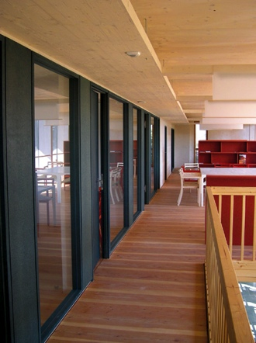

Ilustracja 4: S-HOUSE – wewnętrzne oszklenie (źródło: GrAT)

Przeszklone ściany działowe umiejscowione na osi północno-południowej pozwalają, aby dużo naturalnego światła wnikało do wewnątrz pomieszczeń. Na fotografii zaprezentowano pierwsze piętro domu S-HOUSE w Böheimkirchen, gdzie zastosowano taki rodzaj ścian.

**Przykład 2:**

Pokoje dzienne mają okna na południe. Partner składa się z pokojów wypoczynkowych, mieszkalnych oraz kuchni. Zaplecze mechaniczne budynku znajduje się po północnej stronie na bardzo małej przestrzeni.



Ilustracja 5: Plan parteru (źródło: Benjamin Wimmer)

# Przegrody zewnętrzne budynku

Elementy nieprzeźroczyste budynków pasywnych powinny posiadać wartość **U na poziomie 0.15 W/m²K. Dobra izolacja termiczna jest warunkiem koniecznym dla nisko-kosztowego i efektywnego pod kątem energetycznym utrzymania budynku**. Dobra izolacja termiczna jest także głównym warunkiem komfortu mieszkania   
w budynku.

## Ściany

Wybór rodzaju ścian ma olbrzymi wpływa na funkcjonowanie całego budynku, jego funkcjonowanie z punktu widzenia zużycia energii oraz kosztów eksploatacji. Należy pamiętać, że izolacja termiczna oraz ściany zewnętrzne budynków pasywnych powinny osiągać wartość współczynnika U poniżej 0.15 W/m²K. Prawie każdy rodzaj ścian zewnętrznych dostępnych na rynku jest dostosowany do standardów budynków pasywnych:

### Ściany zewnętrzne wykonane z drewna

|  |  |
| --- | --- |
| Struktura ścian/rama ścian wykonana z drewna | http://www.holka.it/fileadmin/_migrated/pics/08_01.jpg  Ilustracja 6: Struktura drewniana (źródło: Holka Genossenschaft) |
| Ściany wykonane z litego drewna w połączeniu z zewnętrzną izolacją | http://www.e-genius.at/fileadmin/user_upload/fassadensysteme/abb39w.png  Ilustracja 7: Izolacja próżniowa w bezramowej ścianie wykonanej z drewna; okładzinę zapewnia ściana osłonowa (źródło: (źrósource: Variotec, Neumarkt) |

### Bezramowe ściany zewnętrzne

|  |  |
| --- | --- |
| Ściany zewnętrzne oraz izolacja kompozytowa (ETICS) | http://www.e-genius.at/fileadmin/user_upload/fassadensysteme/abb12w.png  Ilustracja 8: Izolacja ETICS z punktem kotwienia (redukcja mostków termicznych) - światło (źródło: Schulze Darup) |
| Ściany zewnętrzne wraz ze ścianami osłonowymi | Ilustracja 9: “Schwarzer Panther” (“Czarna Pantera”), Graz, Austria, architekt: GSarchitects Graz. Ściany osłonowe jako fasada ze szkła (źródło: STO) |
| Struktura zewnętrznej ściany jednowarstwowej | Ilustracja 10: Konstrukcja ściany jednowarstwowej dla budynku pasywnego (źródło: Schulze Darup) |
| Struktura zewnętrznej ściany wielowarstwowej | Ilustracja 11: Ściana z kotwami (źródło: Schulze Darup) |

Dokładny opis w/w struktur można znaleźć w module dotyczącym „Izolacje i Systemy Fasadowe”, [www.e-genius.at](http://www.e-genius.at).

## Dach

Wykonanie właściwego uszczelnienia dachu oraz jego ocieplenia jest dosyć prostą rzeczą. Zatem w tym przypadku osiągnięcie odpowiedniej wartości współczynnika **U niż wymagane** **0.15 W/m²K** jest możliwe w wielu budynkach.

W przypadku drewnianych struktur, krokwie i belki powinny być cienkie oraz wysokie, tak aby izolacja o grubości od 30 do 40 cm mogła być użyta. To samo, mutatis mutandis, odnosi się do płaskich dachów. .

## Płyta fundamentowa i strop piwnicy

Elementy składające się na niskie partie budynku pasywnego nie powinny przekraczać wartość **U równą 0.15 W/m²K**. Utrata ciepła w tych elementach może się wahać od 0.6 do 0.2 dla dużych budynków; w takich przypadkach izolacja termiczna powinna być odpowiednio dostosowywana do kubatury i wymagań budynku.

Najprostszą metodą jest zastosowanie **płyt fundamentowych z gotową izolacją.** Idealnie jest kiedy materiał izolacyjny tworzy z płytą jednolitą powierzchnię, a łączenie płyty ze ścianą obejmuje także jej powłokę izolacyjną. Taki rodzaj izolacji stosowany jest jako izolacja obwodowa (ze względu na występowanie wilgoci) . Izolacja musi także częściowo utrzymać ciężar budynku stąd jej cena jest dość wysoka. Jako alternatywne wyjście możliwe jest stosowanie izolacji pod i nad płytą fundamentową. Należy uważać na mostki termiczne tworzące się w górnej części ścian piwnic.

## Okna w domach pasywnych – jaki dobrać rozmiar

Poprzez okna do wnętrza domu wnikają promienie słoneczne. Dzięki temu możliwe jest **„pasywne” wykorzystanie energii słonecznej** zarówno do ogrzania wnętrza, jak też jego oświetlenia. Z podobnym działaniem mamy do czynienia w przypadku szklarni.

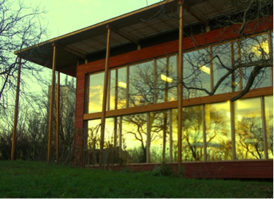

Ilustracja 12: Przeszklona południowa fasada (źródło: GrAT)

Roczny udział ciepła pochodzącego z energii słonecznej (nagrzane powierzchnie budynku) plasuje się pomiędzy 10 a 20 kWh/m2a. To oznacza, że wykorzystanie energii słonecznej we właściwie zaplanowanych budynkach jest wyższy od tego występującego w zwykłych obiektach - 15 kWh/m²a.

**Przepuszczalność promieniowania słonecznego przez okna powinna być jak najwyższa.** W przypadku okien wychodzących na południe wartość współczynnika   
waha się od g ≥ 0.5 do 0.6 .To jest cel jaki należy osiągnąć.

**Na etapie planowanie należy dokładnie przeanalizować wielkość i rozmieszczenie okien w budynku, tak aby osiągną jak największy pobór energii słonecznej.**

**Następujące czynniki powinny być wzięte pod uwagę przy doborze okien:**

* Szyby o wartości Ug nie większej niż 0.7 W/m²K.
* Minimalizowanie występowania mostków termicznych przy łączeniu szyb z ramą okienną – użycie elementów plastikowych i stalowych (minimalna grubość ścian mniejsza niż 0.2 mm); strata energii na poziomie Ψg nie większym niż 0.035 W/mK.
* Dobieranie ram okiennych o możliwie najniższym współczynniku ΨF .
* Dobieranie wysokiej jakości uszczelek.
* Dokładne uszczelnianie ram okiennych tak, aby przeciwdziałać tworzeniu się mostków termicznych.
* Wartość współczynnika Uw powinna być mniejsza niż 0.8 W/m2K, i mniejsza niż 0.85 W/m2K przy instalacji.

**Pasyviojo namo langai:**

<https://www.youtube.com/watch?v=Lwyv1YkObTk>

**Pasyviojo namo langai Viduržemio regiono klimatui:**

<https://www.youtube.com/watch?v=g3AgZ0Rp5f8>

Potrójne szklenie jest możliwe w przypadku, gdy szyby mają grubość 2 mm a ich głębokość to 18 mm. W przypadku zastosowania w domu pasywnym cienko profilowanych szyb, mamy wtedy do czynienia ze zwiększeniem oszklonej powierzchni, co wpływa znacznie na pobór energii słonecznej. Wartość współczynnika Uw wzrasta do 0.5 - 0.6 W/m²K.

## Ochronna przed przegrzaniem w porze letniej oraz systemy zacienienia

W porze zimowej wymagania energetyczne domów pasywnych wynoszą mniej niż 10 W/m2. To oznacza, że w przypadku prawidłowego doboru okien, zapotrzebowanie na energię jest niższe niż jej podaż.

Domy pasywne mają przewagę nad zwykłymi budynkami nie posiadającymi właściwej izolacji jeśli chodzi o przegrzewanie w porze letniej. Złe wykonanie przegród zewnętrznych oraz ich niewłaściwe zabezpieczenie wpływa niekorzystnie na funkcjonowanie obiektu w porze zimowej, ale także letniej. Jest to szczególnie widoczne w przypadku izolacji ostatnich pięter np. w domach jednorodzinnych.

### Sposoby ochrony przed przegrzaniem w lecie – Centralna Europa

Oto kilka sposobów na ochronę przed przegrzaniem budynku:

* Zaprojektowanie **odpowiednich otworów okiennych** i właściwy dobór rozmiaru okien; okna wychodzące na wschód i zachód powinny być raczej małe, w przeciwnym razie Słońce nisko operujące latem zbytnio nagrzeje pomieszczenia z oknami wychodzącymi na wschód i zachód.
* **Znacząca masa budynku:** ściany wewnętrzne o grubości od 5 do 10 cm
* **Wentylacja podczas nocy:** zmniejszanie temperatury wewnątrz budynku poprzez trzykrotną lub pięciokrotną wymianę powietrza podczas nocy.
* **Zacienienie** chroniące przed nasłonecznieniem.

### Naturalna ochrona przed Słońcem

Energia słoneczna zapewnia ogrzewanie zimą, natomiast latem jej nadmiar może powodować przegrzewanie pomieszczeń w domu. Dlatego ważne jest zaopatrzenie domu w odpowiednią **ochronę przed Słońcem i działaniem wysokich temperatur w porach letnich.** Zadaniem projektantów jest **stworzenie takich osłon, żeby dopuszczały maksymalną ilość promieni w porach zimowych, ale chroniły przed przegrzaniem w porach ciepłych.**

Drzewa liściaste są właśnie takim rozwiązaniem. Latem ich liście chronią dom przed działaniem promieni słonecznych, natomiast zimą, kiedy drzewa tracą liście, promieniowanie słoneczne nie napotyka żadnych barier, aby dotrzeć do wnętrza domu. Ten rodzaj ochrony sprawdza się kiedy drzewa już rosną wokół domu, albo w długookresowym planowaniu. Same gałęzie i konary drzew są w stanie zapewnić ochronę przed Słońcem od 15 do 20 %.

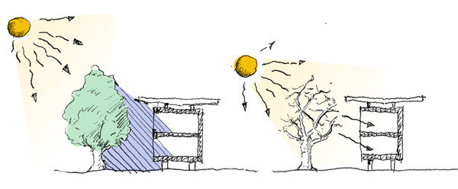

Ilustracja 13: Po lewej: cień rzucany przez drzewo liściaste latem, po prawej: korzystanie z energii słonecznej zimą, drzewo bez liści przepuszcza więcej światła w porze roku, kiedy jest go bardzo mało. (źródło: Stefan Prokupek, GrAT)

**Przykład**

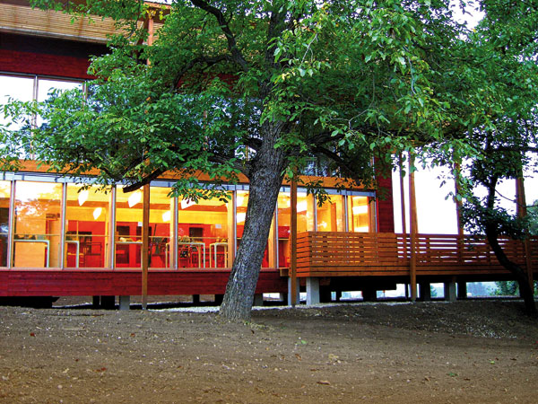

Ilustracja 14: S-HOUSE – naturalne zacienienie (źródło: GrAT)

Podczas budowy domu S-HOUSE wzięto pod uwagę naturalne zacienienie występujące dzięki rosnącym w pobliżu budynku drzewom.

### Sztuczna ochrona przed Słońcem

**Sztucznie wytworzony cień spełnia następujące funkcje:**

* Zapobiega przegrzewaniu się wnętrza budynku.
* Zacienienie może być **dostosowywane w zależności od pory dnia**.
* Może wpuszczać określoną ilość światła do wewnątrz, a także rozświetlać pomieszczenie za pomocą **odpowiednich elementów odbijających światło**.

**Zewnętrzne systemy zaciemnienia są zdecydowanie efektywniejsze od wewnętrznych.** To wynika głównie z tego, że przy użyciu wewnętrznego zaciemnienia promienie słoneczne i tak wnikają do pomieszczenia przez szybę podnosząc w ten sposób temperaturą wewnątrz budynku.

**Przy stosowaniu systemów zaciemnienia należy wziąć pod uwagę ilość potrzebnej energii, aby taki system mógł działać.**

|  |  |
| --- | --- |
| http://www.e-genius.at/typo3temp/yag/01/06/StudentInnenwohnheim_Molkereistrasse_10661_545cebce90.jpg  Ilustracja 15: Akademik w Wiedniu (źródło: GrAT) | Ilustracja 16: Dom mieszkalny SnnyWatt – Szwajcaria (źródło: kämpfen für architektur ag) |

# Co to jest mostek termiczny i dlaczego jest tak istotny?

Mostkiem termicznym nazywamy część osłony budynku, gdzie występuje niezamierzona utrata ciepła. W zależności od projektu i wykonania obiektu, utrata ciepła przez mostki termiczne wynosi od 10 do ponad 30 % całkowitej wartości utraty ciepła.

**Konsekwencje wynikające z występowania mostków termicznych:**

* Zwiększone zapotrzebowanie na energię cieplną z powodu przenikania zimna przez mostki termiczne.
* Niska temperatura na powierzchni ścian wewnętrznych.
* Chłód I wilgoć obecna na ścianach wewnętrznych może prowadzić do powstania pleśni.

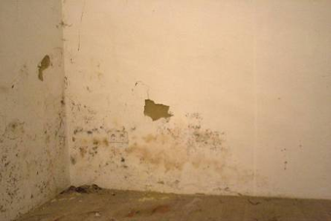

Ilustracja 17: Pleśń w rogu pokoju będąca wynikiem mostku cieplnego (źródło: GrAT)

## Rozpoznawanie mostków termicznych – ich wpływa na równowagę energetyczną budynku

Przy planowaniu budowy domu pasywnego ważne jest zidentyfikowanie miejsc, w których mogą występować mostki termiczne.

**Wiedza na temat …**

**… oceny oddziaływania mostków termicznych**

Jeśli utrata ciepła, występująca na łączeniach, jest porównywalna do przenikania ciepła przez inne elementy struktury budynku to różnica będąca tego rezultatem nazywa się liniowym współczynnikiem przenikania ciepła (Ψ) wyrażonego w W/mK. Jeśli mamy do czynienia z grubą warstwą izolacji umieszczoną na zewnętrznym narożniku to skutkuje to odnotowaniem ujemnej wartości współczynnika Ψ.

## Rodzaje mostków cieplnych

**Można wyróżnić kilka rodzajów mostków termicznych:**

1. Mostki **geometryczne** wynikają z samego kształtu budynku. Na przykład zewnętrzny narożnik budynku ma większą powierzchnię zewnętrzną, którą oddaje ciepło do otoczenia, niż wewnętrzną, którą przyjmuje ciepło z pomieszczenia.

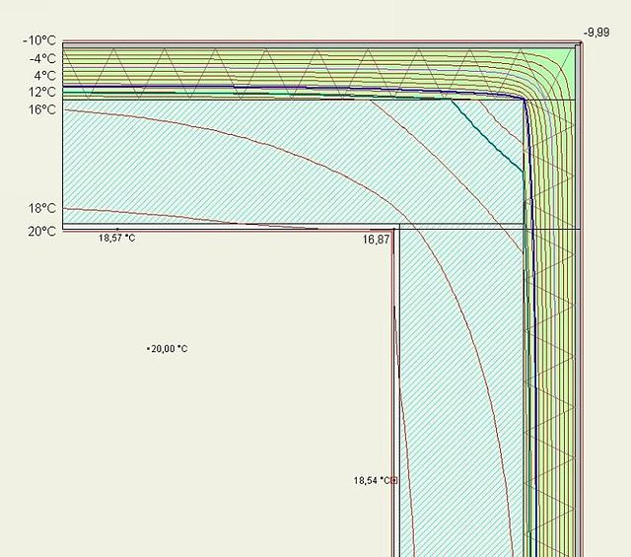

Ilustracja 18: Geometryczne mostki termiczne: temperatura wskazuje, że w narożniku pomieszczenia wynosi -10°C przy zastosowaniu izolacji zewnętrznej. Temperatura wewnątrz to 20°C. Krzywa temperatury pokazuje, w jaki sposób działają mostki termiczne. (source: Bauigel; <https://de.wikipedia.org/wiki/W%C3%A4rmebr%C3%BCcke#/media/File:Waermebruecke_geometrisch.jpg>)

2. Mostki **materiałowe** powstają, gdy zastosowano materiał o gorszych właściwościach termoizolacyjnych niż reszta przegrody. To np. żelbetowe słupy lub wieńce w ścianach z cegły, ceramiki poryzowanej itp.

3. **Strukturalne** mostki termiczne – mogą być wynikiem wybranej technologii budowy, użytych materiałów lub zmiany izolacji cieplnej. Występują tam, gdzie zastosowany jest inny materiał, np. w okolicy nadproży lub żelbetowych słupów.

Liniowe mostki cieplne to zakłócenia w otulinie termicznej, występujące na określonej długości. Typowymi przykładami liniowych mostków są łączenia balkonów z płytą stropową lub wieńcem. W miejscu przecięcia przez płytę balkonową ściany zewnętrznej, a w szczególności warstwy izolacji cieplnej powstaje liniowy mostek cieplny. Straty energetyczne powstające w miejscu liniowego mostka cieplnego charakteryzuje liniowy współczynnik przenikania ciepła ψ.

## Planowanie budowy i budowa w praktyce – Europa Centralna

Już na etapie planowania należy uprościć konstrukcję budynku tak, aby zapobiec występowaniu mostków cieplnych i nieszczelnych połączeń pomiędzy elementami składowymi budynku. To w szczególności odnosi się do elementów, które mają kontakt z ziemią.

Podczas planowania budowy należy wziąć pod uwagę możliwość tworzenia się mostków cieplnych. Prawidłowa ocena tego ryzyka prowadzi do zapobiegnięcia występowania nieszczelności i niepotrzebnej utraty energii cieplnej.

Od samego początku, należy skoordynować pracę projektantów z inżynierami/technikami tak, aby osiągnąć pożądany rezultat budowy.

## Reguły dotyczące unikania tworzenia się mostków cieplnych

Podsumowując, w fazie planowania, następujące reguły mogą być pomocne aby zapobiec tworzeniu się mostków termicznych:

* **Reguła unikania:** należy unikać ingerowania w powłokę izolacyjną budynku.
* **Reguła przenikania:** jeśli nie da się uniknąć efektu przenikania to należy odpowiednio zabezpieczyć powłokę izolacyjną budynku. Materiał izolacyjny musi być wysokiej jakości i odporny na uszkodzenia. Miejsca łączeń powinny być uszczelnione, dobrze spasowane oraz wykonane z odpowiednich materiałów np. kotwień zrobionych z nierdzewnej stali zamiast aluminium.
* **Reguła łączeń:** połączenia pomiędzy poszczególnymi elementami budynku muszą być pozbawione przerw, a materiały izolacyjne powinny być dokładnie spasowane.

**Wskazówka praktyczna**

Ogólnie, liniowe mostki cieplne są większym problemem niż powszechnie występujące nieszczelności. Zatem należy je redukować do postaci strukturalnych mostków termicznych, aby zapobiec występowaniu nieszczelności.

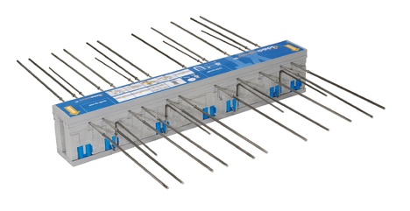

Ilustracja 19: Element nośny izolacji – balkon (źródło: Schöck Bauteile GmbH)

# Jak stosować “szczelne powłoki”

**Powierzchnia budynku przez którą przenika ciepło musi być zabezpieczona szczelną powłoką zapobiegająca ucieczce energii.** Dla budynków **pasywnych**, minimalne wymagania to **ACH50** na **0.6 na godzinę**. To oznacza, że przy różnicy ciśnienia równej 50 P tylko 60 % powietrza znajdującego się wewnątrz budynku może być wymieniona w czasie jednej godziny.

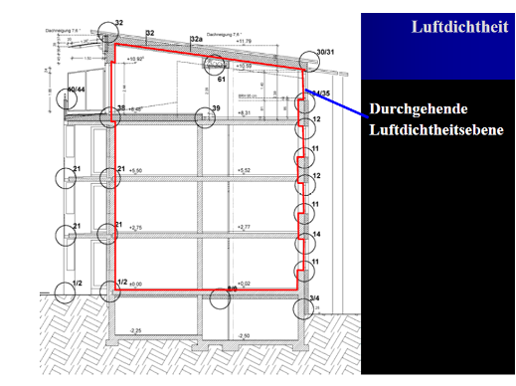

Ilustracja 20: Jednolita szczelna powłoka budynku (źródło: Schulze Darup)

## Jakie korzyści płyną z prawidłowego zastosowania uszczelnienia?

**Szczelność oraz zapobieganie tworzeniu się przeciągów ma następujące korzyści dla użytkowników domów:**

* **Unika się uszkodzenia struktury budynku:** osłabienie lub nawet zniszczenie struktury budynku powoduje powietrze przedostające się swobodnie, z wewnątrz na zewnątrz budynku poprzez jego przepuszczalne elementy, oraz chłodna woda skraplająca się wewnątrz struktury obiektu.
* **Skuteczność izolacji termicznej:** jeśli powietrze przenika przez powłoki uszczelniające to oznacza, że nie spełniają one swojej funkcji.
* **Ochrona przed hałasem:** każda przerwa w powłoce powoduje osłabienie warstwy ochronnej. Dlatego tak ważne jest dokładne instalowanie uszczelnień .
* **Optymalna wentylacja:** w przypadku braku odpowiedniego uszczelnienia cyrkulacja powietrza w obiekcie jest wynikiem działania wiatru, różnic temperatur oraz oddziaływania warunków atmosferycznych. Niestety największa wymiana powietrza następuję wtedy, kiedy tego sobie najmniej życzymy np. podczas silnych wiatrów i podczas chłodnych dni. Podczas względnie ładnych dni, większość budynków utrzymuje wskaźnik wymiany powietrza na poziomie 0.10 na godzinę , niezależnie od zastosowanej izolacji termicznej. Tak więc dodatkowa wentylacja za pośrednictwem nieszczelności jest absolutnie niepożądana .Do prawidłowego działania systemu wentylacji niezbędna jest szczelna struktura obiektu.
* **Komfort termiczny:** zimne powietrze przedostające się przez nieszczelności w strukturze budynku w znaczny sposób obniża komfort termiczny w jego wnętrzu np. tworząc przeciągi.
* **Zmniejszenie wymagań energetycznych budynku:** tworzenie szczelnych obiektów prowadzi do znacznej oszczędności w zużyciu energii a co za tym idzie do zmniejszenia kosztów utrzymania obiektu. Na przykład: powiększenie grubości izolacji termicznej o 10 cm powoduje zmniejszenie utraty ciepła z 3 do 0.6 na godzinę.

## Główne zasady odnoszące się do szczelności

Już na etapie planowania budynku należy zająć się sposobem jego uszczelnienia. Poniżej prezentujemy kilka prostych zasad:

* **Należy wybrać najprostszą bryłę budynku, najlepiej wykonaną z jednolitych materiałów, taka by ułatwić wymianę ciepła.**
* Określić punkty umiejscowienia szczelnych powłok , oraz punktów które są nieogrzewane np. piwnice.
* **Minimalizowanie długości łączeń**, powierzchnia budynku powinna być, tak jak to tylko możliwe, homogeniczna.
* **Najprostsze struktury są najlepsze.** .
* **Należy tworzyć powierzchnie serwisowe**, aby nie prowadzić do osłabiania struktury budynku.
* Określić materiały oraz techniki instalacji łączników i powierzchni, aby były one szczelne.
* **Precyzyjne planowanie szczegółów uszczelnień oraz korzystanie z rad specjalistów.**

**Wskazówka praktyczna**

Im więcej łączników występujących pomiędzy elementami budynku, tym większe ryzyko nieszczelności i przenikania powietrza przez warstwę izolacyjną do wewnątrz budynku!

## Jakie elementy budynku sprawiają największe problem?

Poniższy rysunek przedstawia przegląd potencjalnych miejsc w budynku, gdzie mogą wystąpić nieszczelności (elementy z łączeniami i miejsca przenikania).

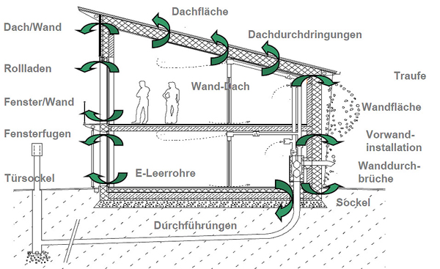

Powierzchnia dachu

Otwory w dachu

Okap

Powierzchnia ścian

Instalacja podtynkowa

Otwory w ścianach

Dach/ściana

Żaluzjeen

Okno/ściana

Łączenie okien

Pusty kanał elektryczny

Ściana/dach

Plinta

Drzwi

Odprowadzenie

Ilustracja 21: Przekrój przez dom pasywny prezentujący miejsca narażone na nieszczelności (źródło: Schulze Darup, PHS 2.1 slajd p. 20, zaadaptowane na potrzeby szkolenia)

## Test szczelności „Blower door test“

Test ma na celu skontrolowanie szczelności budynku i polega na szczelnym zainstalowaniu wiatraka we frontowych drzwiach, następnie wytwarza się różnicę ciśnień którą zwiększa się do 50 P (równowartość ciśnienia wywieranego przez 5 mm kolumnę wody).

Wartości pomiarów są zbierane i wpisywane do systemu (prędkość przepływu/różnica ciśnienia). Wynik na poziomie 50 P odczytywany jest dla negatywnego i pozytywnego ciśnienia. Zazwyczaj obie wartości są zbliżone do siebie. Celem jest pomiar wartości ACP50 , to jest wskaźnika wymiany powietrza przy różnicy ciśnień wynoszącej 50 P.

Test musi zostać przeprowadzony jak tylko wszystkie element budynku zostaną uszczelnione, ale przed nałożeniem okładzin. Zaleca się przeprowadzenie testu w obecności fachowców, którzy w wypadku wykrytych nieszczelności, szybko je zredukują. Także potrzebne materiały powinny być dostępne pod ręką!

Nieszczelności powinny być wykryte przy użyciu wiatromierza. Można także użyć generator wytwarzający widoczny dym, który umożliwia obserwowanie ruchów powietrza. Generator jest także użyteczny w przypadku lokalizowania trudno dostępnych nieszczelności.

W przypadku stałych nieszczelności, trudnych do wykrycia, używa się urządzeń na podczerwień. Powietrze z zewnątrz jest zasysane, a punkty przez które trafia do wewnątrz wykrywane są metodą termograficzną. Im większa różnica pomiędzy temperaturą wewnętrzną a zewnętrzną tym metoda jest efektywniejsza.

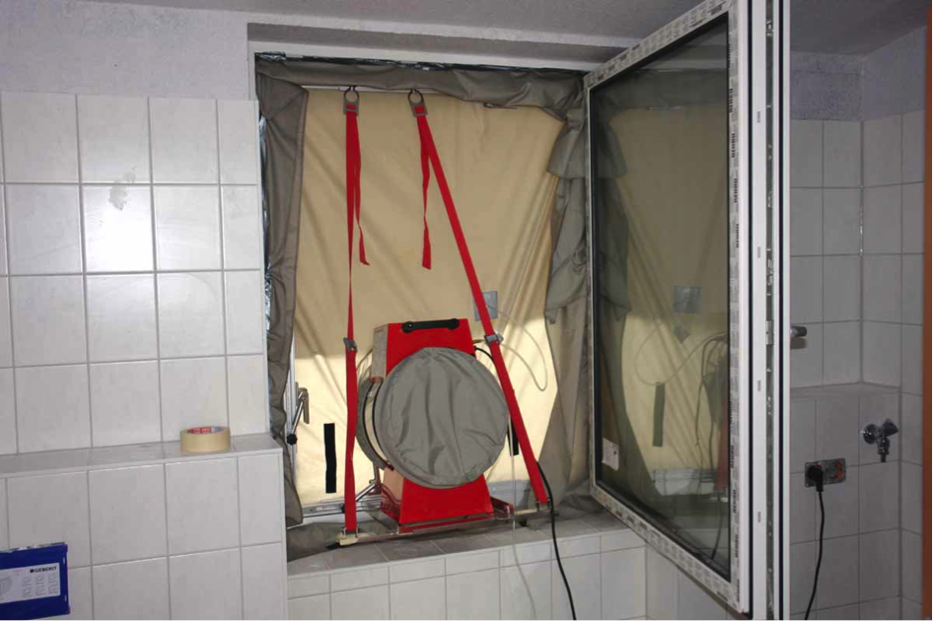

Ilustracja 22: Test szczelności “blower door test”: w tym przypadku urządzenie zostało umieszczone w oknie ponieważ we frontowych drzwiach wykryto nieszczelność (źródło: Schulze Darup)

**Dodatkowy materiał:** <http://www.nape.pl/upload/File/biblioteka_ibp/pierwszy_certyfikowany_dom_pasywny_w_Polsce.pdf>

# Wentylacja

Jakość powietrza występującego wewnątrz budynku jest priorytetem branym pod uwagę przy planowaniu budowy budynku pasywnego. Celem jest zmniejszenie występowania szkodliwych związków i substancji groźnych dla zdrowia mieszkańców. Jeśli to możliwe próg ustanowiony na poziomie 0.1 % v/v CO2 wg. skali Pettenkofer nie powinien być przekroczony. To zaś prowadzi do wprowadzenia 30 m3 świeżego powietrza na godzinę do wewnątrz obiektu przy trybie życia domowników.

Odpowiednio utrzymany i znajdujący się pod stałą kontrolą system wentylacji zapewnia domownikom wygodne i zdrowe życie. Dodatkowo użycie systemu odzyskiwania ciepła wspomaga oszczędzanie energii. Zaprezentowane parametry są konieczne dla prawidłowego funkcjonowania systemu wentylacji w domach pasywnych:

* Współczynnik odzysku ciepła ηWRG,eff ≥ 75 %.
* Komfortowa temperatura pobieranego powietrza > 16.5 °C .
* Wydajność elektryczna pel < 0.45 Wh/m³.
* Urządzenia wentylacyjne.
* Poziom hałasu w pomieszczeniach przeznaczonych do wypoczynku < 25 dB(A).

|  |
| --- |
| **Przykład** |
|  |
|  |

Ilustracja 23: System rozprowadzania powietrza w domach plus energetycznych. Pierwsze piętro (powyżej) parter (poniżej) (źródło: Benjamin Wimmer, Architekt Nürnberg)

# Technika budowania domów pasywnych i domów posiadających nadwyżkę energii

Przy planowaniu budowy domów mieszkalnych należy pamiętać, że dostarczenie gorącej wody wymaga większego zużycia energii niż ogrzanie pomieszczeń. Wiele systemów grzewczych czerpie ciepło przy użyciu odnawialnych źródeł energii.

Elektryczność w budynkach pasywnych powinna być używana w możliwie najbardziej, jak się tylko da, wydajny sposób. Jeśli budynek korzysta z elektryczności wyprodukowanej z użyciem odnawialnych źródeł energii (panele słoneczne) oraz nie wykorzystuje jej w 100% to nadwyżka może być przekazywana dalej. Takie budynki posiadają nadwyżkę energii.

Przy planowaniu budynku pasywnego konieczne jest wykonanie jego oceny zgodnie   
z Passive House Planning Package. Passive House Planning Package (w skrócie PHPP) został stworzony, pod przewodnictwem Dr. Wolfganga Feista, przez Instytut Domów Pasywnych (PHI) (<http://www.passivhaus-institut.de/>) w Darmstadt, Niemcy. Jest to najbardziej neutralny sposób oszacowania, niezależnie od pory roku, czy dany budynek spełnia standardy odpowiednie dla domów pasywnych.

PHPP jest programem opartym na Microsoft Excel, z wieloma arkuszami. Formularz stworzony w ME służy do przeprowadzenia kalkulacji związanej z równowagą energetyczna badanego budynku. Służy do zidentyfikowania ilości zużywanej energii, poboru ciepła, etc.

Analiza metodą opartą na PHPP dokładnie odzwierciedla planowanie budynku pasywnego. Obecnie nie istnieje żaden inny instrument obliczeniowy, który w optymalny sposób umożliwiałby zweryfikowanie danych dotyczących budynków pasywnych i w efekcie decydowałby czy dany obiekt spełnia kryterium nadania mu certyfikatu.

**Więcej informacji:**

<http://www.pibp.pl>

# Spis ilustracji

Ilustracja 1: Ochrona przeciwwiatrowa - drzewo wraz zkrzewami (Źródło: Stefan Prokupek, GrAT) 5

Ilustracja 2: Po lewej: kształt kulisty (< 0.3); po środku: sześcian (około 0.5), po prawej: duża powierzchnia (> 0.8) (źródło: Stefan Prokupek, GrAT) 6

Ilustracja 3: S-HOUSE w Böheimkirchen, Austria (źródło: GrAT) 6

Ilustracja 4: S-HOUSE – wewnętrzne oszklenie (źródło: GrAT) 8

Ilustracja 5: Plan parteru (źródło: Benjamin Wimmer) 8

Ilustracja 6: Struktura drewniana (źródło: Holka Genossenschaft) 9

Ilustracja 7: Izolacja próżniowa w bezramowej ścianie wykonanej z drewna; okładzinę zapewnia ściana osłonowa (źródło: (źrósource: Variotec, Neumarkt) 9

Ilustracja 8: Izolacja ETICS z punktem kotwienia (redukcja mostków termicznych) - światło (źródło: Schulze Darup) 10

Ilustracja 9: “Schwarzer Panther” (“Czarna Pantera”), Graz, Austria, architekt: GSarchitects Graz. Ściany osłonowe jako fasada ze szkła (źródło: STO) 10

Ilustracja 10: Konstrukcja ściany jednowarstwowej dla budynku pasywnego (źródło: Schulze Darup) 10

Ilustracja 11: Ściana z kotwami (źródło: Schulze Darup) 11

Ilustracja 12: Przeszklona południowa fasada (źródło: GrAT) 12

Ilustracja 13: Po lewej: cień rzucany przez drzewo liściaste latem, po prawej: korzystanie z energii słonecznej zimą, drzewo bez liści przepuszcza więcej światła w porze roku, kiedy jest go bardzo mało. (źródło: Stefan Prokupek, GrAT) 14

Ilustracja 14: S-HOUSE – naturalne zacienienie (źródło: GrAT) 14

Ilustracja 15: Akademik w Wiedniu (źródło: GrAT) 15

Ilustracja 16: Dom mieszkalny SnnyWatt – Szwajcaria (źródło: kämpfen für architektur ag) 15

Ilustracja 17: Pleśń w rogu pokoju będąca wynikiem mostku cieplnego (źródło: GrAT) 15

Ilustracja 18: Geometryczne mostki termiczne: temperatura wskazuje, że w narożniku pomieszczenia wynosi -10°C przy zastosowaniu izolacji zewnętrznej. Temperatura wewnątrz to 20°C. Krzywa temperatury pokazuje, w jaki sposób działają mostki termiczne. (source: Bauigel; https://de.wikipedia.org/wiki/W%C3%A4rmebr%C3%BCcke#/media/File:Waermebruecke_geometrisch.jpg) 16

Ilustracja 19: Element nośny izolacji – balkon (źródło: Schöck Bauteile GmbH) 18

Ilustracja 20: Jednolita szczelna powłoka budynku (źródło: Schulze Darup) 19

Ilustracja 21: Przekrój przez dom pasywny prezentujący miejsca narażone na nieszczelności (źródło: Schulze Darup, PHS 2.1 slajd p. 20, zaadaptowane na potrzeby szkolenia) 21

Ilustracja 22: Test szczelności “blower door test”: w tym przypadku urządzenie zostało umieszczone w oknie ponieważ we frontowych drzwiach wykryto nieszczelność (źródło: Schulze Darup) 22

Ilustracja 23: System rozprowadzania powietrza w domach plus energetycznych. Pierwsze piętro (powyżej) parter (poniżej) (źródło: Benjamin Wimmer, Architekt Nürnberg) 23

# Informacja

Materiał opublikowany przez:



e-genius – Verein zur Förderung und Entwicklung offener Bildungsmaterialien im technisch-naturwissenschaftlichen Bereich

Postfach 16  
1082 Wiedeń  
Austria

Email: info(at)e-genius.at

Lider projektu:  
Dr. Katharina Zwiauer  
Email: katharina.zwiauer(at)e-genius.at

Autorzy: Dr. Burkhard Schulze Darup, Dr. Katharina Zwiauer, Stefan Prokupek

Opracowanie metodyczne: Dr. Katharina Zwiauer

Układ graficzny: Magdalena Burghardt, MA

Ten moduł szkoleniowy został opracowany we współpracy z:

Maciej Siemiątkowski  
Polski Związek Pracodawców Budownictwa  
ul. Żelazna 59A lok. 0026  
00-848 Warszawa  
<http://www.pzpb.com.pl>

Edycja: Marek Stempień

Sierpień 2015

|  |  |  |
| --- | --- | --- |
| Niniejszy projekt został sfinansowany przy wsparciu Komisji Europejskiej. Dokument ten wyraża opinie jedynie jego autora, Komisja nie ponosi odpowiedzialności z tytułu jakiegokolwiek wykorzystania zawartych w nim informacji. | B:\e-genius\Leonardo TOCEB\AP 8 Dissemination\Logo\LLL.jpg |  |
| Podstawą do stworzenia powyższego materiału szkoleniowego był projekt „Building of Tomorrow“. |  |  |

**Stopka**

Powyższe materiały szkoleniowe objęte są licencją Creative Commons Licence:

[Licencja Creative Commons](http://creativecommons.org/licenses/by-nc-nd/4.0/)  
[Creative Commons Uznanie autorstwa - Użycie niekomercyjne - Bez utworów zależnych 4.0 Międzynarodowe License](http://creativecommons.org/licenses/by-nc-nd/4.0/).

**Wolno:**

* Dzielenie się — kopiuj i rozpowszechniaj utwór w dowolnym medium i formacie

Licencjodawca nie może odwołać udzielonych praw, o ile są przestrzegane warunki licencji.

**Na następujących warunkach:**

* Uznanie autorstwa — Utwór należy odpowiednio oznaczyć, podać link do licencji i wskazać jeśli zostały dokonane w nim zmiany . Możesz to zrobić w dowolny, rozsądny sposób, o ile nie sugeruje to udzielania prze licencjodawcę poparcia dla Ciebie lub sposobu, w jaki wykorzystujesz ten utwór.
* Użycie niekomercyjne — Nie należy wykorzystywać utworu do celów komercyjnych
* Bez utworów zależnych — Remiksując, przetwarzając lub tworząc na podstawie utworu, nie wolno rozpowszechniać zmodyfikowanych treści.

Brak dodatkowych ograniczeń — Nie możesz korzystać ze środków prawnych lub technologicznych, które ograniczają innych w korzystaniu z utworu na warunkach określonych w licencji.

**Prawa autorskie przydzielone s do platform e-genius:**

Tekst: autorzy jednostek szkoleniowych, data publikacji, tytuł**,** wydawca: Verein e-genius,   
[www.e-genius.at/pl](http://www.e-genius.at/pl)

Ilustracje: prawa autorskie, e-genius – [www.e-genius.at/pl](http://www.e-genius.at/pl)

**Wyłączenie odpowiedzialności:**

Wszelkie treści zawarte na platformie e-genius zostały starannie sprawdzone. Jednakże wydawca nie może gwarantować poprawności, kompletności, aktualności i dostępności treści. Wydawca nie ponosi odpowiedzialności za szkody i straty powstałe w wyniku użytkowania lub wykorzystywania treści zamieszczonych na platformie. Udostępnienie treści na platformie e-genius nie zastępuje specjalistycznej porady, a dostępność treści nie stanowi żadnej wiążącej propozycji do podjęcia jakiejkolwiek konsultacji.

e-genius zawiera odsyłacze do innych stron internetowych. Umieszczenie odsyłaczy na platformie stanowi formę zaprezentowania (również innych) opinii; nie oznacza to, że wydawca zgadza się z treściami przedstawionymi na powiązanych stronach internetowych. Wydawca nie ponosi odpowiedzialności za strony internetowe, do których kierują odsyłacze. Dotyczy to zarówno ich dostępności, jak i treści zawartych na tych stronach. Według stanu wiedzy administratorów, powiązane strony internetowe nie zawierają treści niezgodnych z prawem; jeżeli administrator dowie się o takich treściach, odsyłacz zostanie usunięty zgodnie z obowiązującym prawem.

Treści pochodzące z powiązanych stron internetowych są odpowiednio oznaczone. Jeśli jednak dostrzegą Państwo jakiekolwiek naruszenie praw autorskich, prosimy o niezwłoczne skontaktowanie się z nami. W przypadku naruszenia praw autorskich, przedmiotowe treści zostaną natychmiast usunięte bądź skorygowane.

Link do platformy szkoleniowej: http://www.e-genius.at/pl